PB DE LÍNGUA PORTUGUESA
(manhã)

1/5
Nota

UNIDADE:_
PROFESSOR:
2º BIMESTRE/2010

ALUNO(A):
Nº

TURMA: 4° ano Ensino Fundamental DATA: _ /_ /

Total: 100 pontos
A T E N Ç Ã O
 Preencha o cabeçalho de todas as páginas de sua prova.
 Não utilize corretor líquido e máquina de calcular.
 Evite pedir material emprestado durante a prova.
 Evite falar ou fazer barulho durante a prova, pois poderá atrapalhar seus amigos.
 Tenha capricho com sua letra.
Faça a prova com calma, pensando bem antes de responder as questões. Não se esqueça de revê-las, antes de entregá-la.

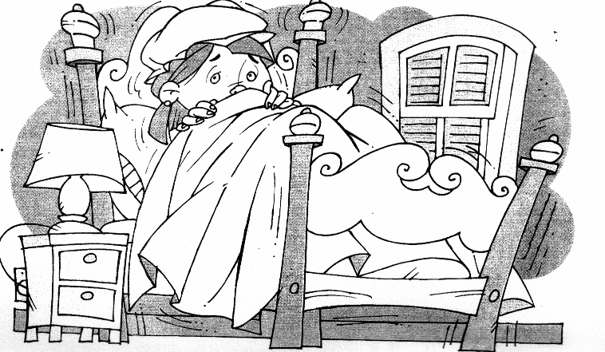Era a Chapeuzinho Amarelo. Amarelada de medo.
Tinha medo de tudo, aquela Chapeuzinho. Já não ria.
Em festa, não aparecia.
Não subia escada nem descia.
Não estava resfriada mas tossia.
Ouvia conto de fada e estremecia.
Não brincava mais de nada, nem de amarelinha.
Tinha medo de trovão. Minhoca, pra ela, era cobra.
E nunca apanhava sol
porque tinha medo de sombra. Não ia pra fora pra não se sujar. Não tomava sopa pra não ensopar.
Não tomava banho pra não descolar.
Não falava nada pra não engasgar. Não ficava em pé com medo de cair. Então vivia parada,
deitada, mas sem dormir, com medo de pesadelo.
Era a Chapeuzinho Amarelo.

Vocabulário amarelada: pálida
ouvia: escutava
estremecia: tremia
trovão: estrondo que ocorre depois do raio.
ensopar: molhar descolar: desmanchar engasgar: sufocar pesadelo: sonho ruim

Chico Buarque, Chapeuzinho Amarelo, José Olympio.

Questão 01: (10 pontos / 5 cada)

- Responda:

- Por que Chapeuzinho Amarelo vivia amarelada?

_ _ _ _ _ _

- Quando ela estremecia?

_ _ _ _ _ _

Questão 02: (8 pontos / 4 cada)

- Chapeuzinho Amarelo tinha muitos medos. Cite 2 de seus medos:

_ _ _ _ _ _

_ _ _ _ _ _

Questão 03: (5 pontos)

- De acordo com o texto, como vivia Chapeuzinho Amarelo?

_ _ _ _ _ _

_ _ _ _ _ _

Questão 04: (5 pontos)

- Chapeuzinho Amarelo tinha medo de tudo.
Qual o motivo dela não apanhar Sol?

_ _ _ _ _ _

_ _ _ _ _

Questão 05: (5 pontos)

A linguagem representa o pensamento e permite a comunicação e a interação entre as pessoas.

- No texto “Chapeuzinho Amarelo”, o autor utilizou que tipo de linguagem? Assinale-a:

Linguagem padrão Linguagem informal

Questão 06: (10 pontos / 5 cada)

- 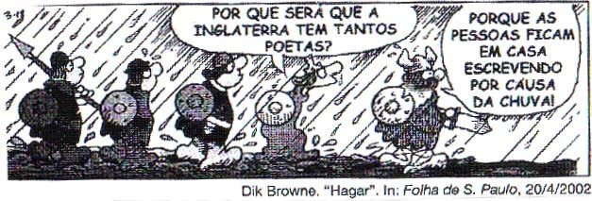Leia a tirinha a seguir:

- Agora, retire um substantivo:

a) Próprio - _ _ _ _ _

b) Comum - _

Questão 07: (5 pontos)

- Reescreva a frase colocando o adjetivo destacado no grau superlativo: Esta prova está fácil.
_ _ _ _ _ _

Questão 08: (15 pontos / 5 cada)

- Assinale o grau em que o adjetivo de cada frase está flexionado:
- Pedro é mais alto do que Carlos. ( ) comparativo de igualdade.
( ) comparativo de inferioridade. ( ) comparativo de superioridade.
- Carla é tão estudiosa quanto Vânia. ( ) comparativo de superioridade.
( ) comparativo de igualdade.
( ) comparativo de inferioridade.
- Juliana é menos calma do que Cláudia. ( ) comparativo de igualdade.
( ) comparativo de superioridade. ( ) comparativo de inferioridade.

Questão 09: (10 pontos / 5 cada)

- Escreva nos espaços abaixo os substantivos no grau pedido:

casa boca

diminutivo aumentativo

Questão 10: (5 pontos)

- Envolva o grupo onde todas as palavras são escritas com x e tem som de z:

texto exposto exposição
tórax pirex táxi
exame exemplo exato

Questão 11: (10 pontos / 5 cada)

- Transforme os adjetivos abaixo em substantivos:

rico -

duro - _ _ _ _

Questão 12: (12 pontos / 4 cada)

- Leia as palavras abaixo e indique o som do x nelas: expressar - _
táxi - _ _

xícara - __

